СКМ-ЗП-РУ-04/01
Бр.19-1208/1
Дата: 18.11.2024

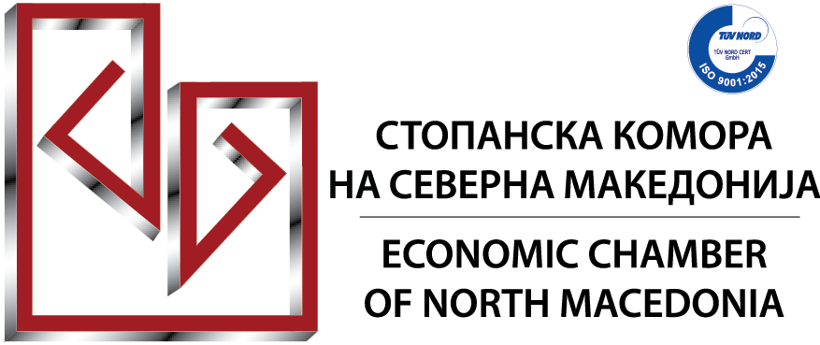

Еднодневен семинар на тема:

ПРАВНИ ПОСТАПКИ ПРЕДВИДЕНИ ВО ЗАКОНОТ ЗА КОНЦЕСИИ И ЈАВНО ПРИВАТНО ПАРТНЕРСТВО И ВО ЗАКОНОТ ЗА МИНЕРАЛНИ СУРОВИНИ, РОКОВИ ЗА ПОСТАПУВАЊЕ И ПРАВНА ЗАШТИТА

11 декември 2024 година (среда)
10:00 – 15:00 часот
Стопанска комора на Северна Македонија сала 1, 5-ти кат

Во организација Стопанската комора на Северна Македонија, на 11 декември 2024 година ќе се организира еднодневен семинар на тема: ПРАВНИ ПОСТАПКИ ПРЕДВИДЕНИ ВО ЗАКОНОТ ЗА КОНЦЕСИИ И ЈАВНО ПРИВАТНО ПАРТНЕРСТВО И ВО ЗАКОНОТ ЗА МИНЕРАЛНИ СУРОВИНИ, РОКОВИ ЗА ПОСТАПУВАЊЕ И ПРАВНА ЗАШТИТА.

Со Законот за концесии и јавно приватно партнерство се уредува доделувањето на концесија на добра од општ интерес и договор за воспоставување на јавно приватно партнерство, правната заштита за секое лице кое има или имало интерес за добивање на таков договор и кое ризикувало или ризикува да биде оштетено во постапката за доделување на таков договор, како и други прашања во врска со концесиите на добра од општ интерес и договорите за воспоставување на јавно приватно партнерство.
Законот за минерални суровини ги уредува условите и начинот на вршење на геолошките истражувања и експлоатацијата на минерални суровини, поттикнувањето и унапредувањето на истите со цел да се обезбеди оптимална искористеност на минералните суровини во согласност со начелата на одржлив развој и заштита на животната средина и здравјето на луѓето.

Организираност и придобивки од семинарот:

На семинарот ќе се објаснат сите побитни управни постапки предвидени со Законот за концесии и јавно приватно партнерство и со Законот за минерални суровини, ќе се посочат правата и обврските на концесионерите кои произлегуваат од овие закони, а посебно внимание ќе се даде на судската заштита кај овој вид на постапки и улогата на Управниот суд и Вишиот управен суд.

За кого е наменет семинарот?

Семинарот е наменет за друштвата кои се учесници во постапка за добивање на концесија за детални геолошки истражувања/експлатација, тековни концесионери, баратели на дозвола за експлоатација и други правни и физички лица заинтересирани во областа на минералните суровини.
Освен излагањето на предавачите, активно учество со поставување прашања и споделување искуства ќе имаат и учесниците.

ПРОГРАМА:

- Презентирање на побитните управни постапки предвидени со Законот за концесии и јавно приватно партнерство и Законот за минерални суровини, рокови за постапување и надлежни институции;
- Правна заштита во постапките предвидени во Законот за концесии и јавно приватно партнерство и во Законот за минерални суровини.

Предавачи:

- д-р Субхи Јакупи / d-r Subhi Jakupi, Судија на Виш управен суд на Република Северна Македонија и
- м-р Александра Митреска, адвокат од Скопје.

За сите учесници на семинарот ќе биде обезбедено:

- работен материјал доставен електронски;
- ручeк и освежување;
- сертификат за присуство на семинарот.

Сите заинтересирани учесници можат да се пријават најдоцна до 9.12.2024 година.

